**Liste des éléments à fixer sur Winible.io :**

**De façon général :**

* Mettre les textes en format ajuster en block
* On a constaté des grandes différences entre windows et ios, et de gros problèmes quand il y a des zooms de fait sur le site
* Essayer de resserrer le tout quand on dezoom et serrer correctement quand on zoom (police, image, block de texte ect..)

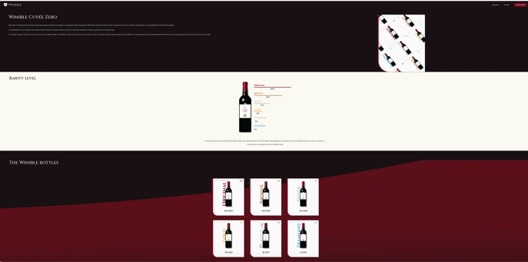

* Sur toutes les bouteilles le code du contrat ne sont pas les bons c’est encore les démos

**Les éléments particuliers :**

* Sur la page pre sale enlever le 19/200 et dire que c’est sold out
* Redirection du lien du smart contrat vers le Icontracker & le copier du smart contrat

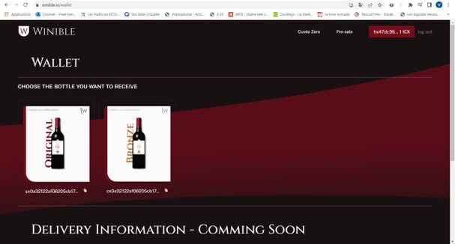

* Changer les images en page principal

Les bouteilles ne sont pas top quand on zoom et pas net

* Logo est pixélisé

* Ajouter la partie formulaire pour la delivery
* Ajouter le timer de la delivery
* Changer les schémas

Les bars rouge bougent en fct du zoom, essayer de les fixés au milieu et que ça grandissent avec le zoom

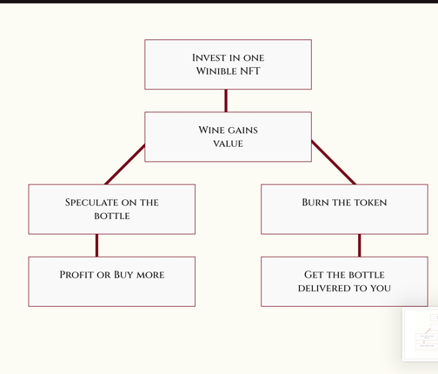

* Enlever l’image avec les caisses

Si tu as une idée pour la changer et améliorer let’s go

* F&Q il faudrait des accordéons
* Enlever le « . » après Them

* Rendre smooth l’arrondie (sur Mac ca donne ça et sur Windows c’est mieux car il n’ya pas la barre noir mais l’intégration ne se fait pas bien )

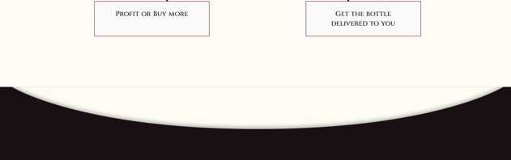

* Enlever la road map pour la changer avec la nouvelle

Tu peux la trouver sur Figma et sur notre tweeter

* Contact Us

Il m’ouvre juste ma boite mail mais pas plus, faire quelques chose de sympa avec directement un nouveau mail qui s’ouvre avec notre mail ([contact@winible.org](mailto:contact@winible.org))

* Redirection de craft vers <https://craft.network/collection/winiblecuvee0>
* Redirection discord
* Mettre dans mention légal le titre « Legal Mention» et pas juste legal
* Toujours dans la page mention légal faire quelques choses de plus sympa avec les textes à toi de voir ce que tu penses sympa (et surtout mettre les textes en block ajuster )
* Enlever de comming soon le m en trop
* Dans la page cuvée Zero changer la bouteille platinum car il y a un trait au-dessus de l’étiquette

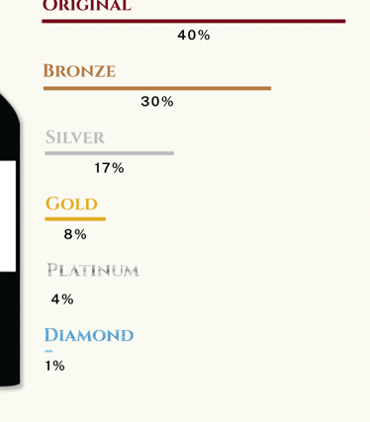

* Toujours sur cette page le Platinum n’a pas de barre comme toutes les autres échelles de rareté

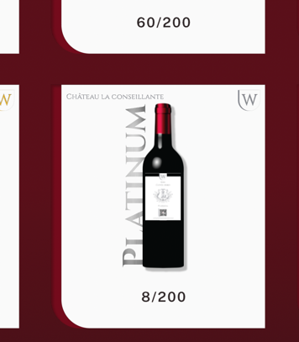

* Dans la banneur du bas enlever dans social le forum icon